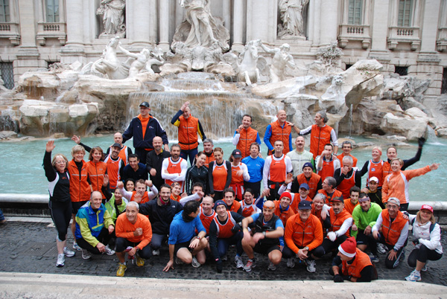

PASSEGGIATA DI
SANTO STEFANO

PODISTICA SOLIDARIETA’

ROMA 26 DICEMBRE

PERCORSO

Stadio Terme di Caracalla
Circo Massimo
Via S.Gregorio
Arco di Costantino
Colosseo
Via dei Fori Imperiali
Piazza Venezia
Via del Corso
Via delle Muratte
Fontana di Trevi
Via della Stamperia
Via del Tritone
Via due Macelli
Piazza di Spagna
Trinità dei Monti
Viale Trinità dei Monti
Pincio – veduta su Roma (S. Pietro, Gianicolo, Castel S.Angelo, Monte
Mario, Piazza del Popolo).
Le due chiese, Porta Flaminia
Via di Ripetta
Ara Pacis
Piazza Augusto Imperatore
Via di Monte Brianzo
Veduta del Palazzaccio
Via Zanardelli
Piazza Navona con giro
Via D.Salvatore
Via Giustiniani
Piazza della Rotonda
Pantheon
Piazza della Minerva
Via dei Cestari
Piazza del Gesù
Via del plebiscito
Piazza Venezia
Via dei Fori Imperiali
Colosseo
Arco di Costantino
Via S.Gregorio
Stadio Terme di Caracalla

Passeggiata di S.Stefano

Cari amici della Podistica Solidarietà, anche quest’anno come di consueto, ci ritroveremo tra un brindisi e una fetta di panettone, a farci gli auguri di buone feste con la famosa “passeggiata di “Santo Stefano”.
Chi vi scrive è uno dei promotori di questa iniziativa, nata intorno agli anni novanta, quando si partiva da via delle Cave davanti l’ingresso del centro sportivo della Banca d’Italia.
Detto questo, ringrazio TUTTA la Podistica poiché ci consente di rivederci ogni anno sempre volentieri e sempre più numerosi.
Quest’anno ho sentito il bisogno di buttar giù due righe (non proprio due), per descrivere in modo semplice e quanto più corretto, tutte le strade, piazze, vicoli e quant’altro descrivendo il percorso dove corriamo con cenni storici e no.
La nostra passeggiata inizia, già da qualche anno, davanti l’ingresso dello “Stadio delle Terme di Caracalla”, ex “Stadio Duilio Guardabassi”.
Lo stadio fu costruito nel 1938-1939 e fu intitolato a Duilio Guardabassi, un giovane fascista ucciso in una delle frequenti scaramucce che avvenivano negli anni del primo dopoguerra tra iscritti al Partito Comunista con i camerati del Partito Fascista. Salito al potere il Partito Fascista, come è usanza nei partiti dittatoriali, intitolò scuole, vie, palazzi e gli stadi ai suoi iscritti passati a miglior vita e questo appunto fu intitolato a Duilio Guardabassi. Nel 2004 il sindaco Veltroni ha intitolato lo stadio a “Nando Martellini”.
Per iniziare andiamo a vedere chi era Caracalla: Caracalla Marco Aurelio Antonino Bassiano, Imperatore Romano (Lione 188-Carre 217) figlio di Settimio Severo e Giulia Domna. Di lui si ricorda che alla morte del padre divise il potere con il fratello Geta che l’anno dopo fece assassinare, restando unico imperatore. Quello del fratello fu il primo di una lunga serie di delitti, più di 20000 persone furono mandate a morte solo per aver manifestato il proprio dolore per la morte del fratello Geta. Per accattivarsi le simpatie dei soldati ne raddoppiò la paga, causando però un aumento delle imposte e svalutando la moneta. In campo militare rafforzò i confini sul Reno e sul Danubio e sconfisse i Parti.
Ripristinò antiche festività romane e fu tollerante con i cristiani. Quando sognava già di rinnovare in oriente le gesta di Alessandro, fu ucciso da un soldato.
Le Terme furono iniziate nel 212 e già in funzione nel 217, vennero completate da Elagabalo nel 222, ma l’assetto architettonico finale fu dato con Alessandro Severo. Il complesso misurava 337 metri per 328 che con la esedra arrivava a 400 metri. La parte centrale misurava 220 metri per 114 raggiungendo i 140 con la sala Calidarium.
L’acqua che alimentava le Terme proveniva da un ramo dell’acquedotto Antoniano che superava l’Appia sull’Arco di Druso, l’arco sull’Appia Antica prospiciente Porta S.Sebastiano.
Gli ambienti molto grandi potevano soddisfare contemporaneamente 1600 persone circa. Restò in funzione fino al 537 fino a quando i Goti tagliarono gli acquedotti che le alimentavano. Nel VII secolo tutta l’area fu occupata da un sepolcreto con tombe a fossa ed usata per funzioni assistenziali dalla Chiesa. La zona fu abbandonata nel X secolo e fu cava inesauribile di materiali da costruzione ed i pezzi di maggior pregio vennero destinati ad abbellire piazze e palazzi. Nel 1561 Cosimo de’ Medici trasportò a Firenze in piazza della Santissima Trinità la colonna di granito e da Odoardo Farnese nella piazza antistante il palazzo di Roma le due vasche di granito grigio utilizzate come fontane.
In seguito però si impose una tutela della zona con la sua commutazione odierna con la costruzione della Passeggiata Archeologica realizzata nel 1914; vennero poi utilizzate fin dal 1938 per rappresentazioni estive del Teatro dell’Opera di Roma, per poi essere interrotte in nome della tutela dell’ambiente archeologico agli inizi degli anni novanta. Da qualche anno sono riprese le rappresentazioni.
Partendo dallo Stadio delle Terme troviamo sulla sinistra, all’angolo di Piazza Capena, in terra i resti di quella che era l’area occupata dall’obelisco di Axum, città santa dell’Etiopia, che fu portato a Roma alla fine della guerra italo-etiopica e che alcuni anni or sono è stato restituito all’Etiopia.
Alla sinistra della stele c’è un grande edificio bianco, stile moderno che ospita la F.A.O. (Food and Agricolture Organization), organismo internazionale di Agricoltura. Inizialmente il palazzo era stato costruito per il Ministero dell’Africa Italiana e completato per il Ministero delle Poste e Telecomunicazioni nel 1951.
A destra della piazza c’è un grazioso edificio del XV secolo chiamato casina “La Vignola”, che si suppone fosse un “Casino” di una vigna di campagna.
Sulla sinistra, nell’avvallamento fra Palatino e Aventino chiamato “Valle Murcia”, ci sono i resti del “Circo Massimo”. La sua costruzione è attribuita al IV secolo A.C.. Nel 10 A.C. Augusto innalzò nel Circo un obelisco proveniente da Eliopoli che oggi si trova in Piazza del Popolo. Il Circo era luogo dei “Giochi Equestri” e i suoi resti sono in gran parte interrati. La sua lunghezza era di circa mezzo chilometro.
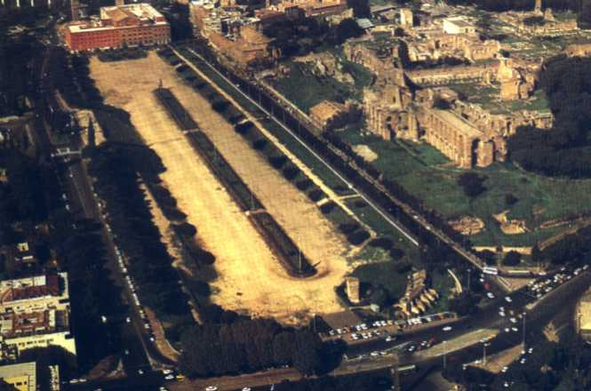
In corrispondenza della curva del Circo Massimo sorge la modesta Torre della Moletta. La torre faceva parte di un sistema fortificato della potente famiglia dei Frangipani, dove nel 1223 “frate Jacoba dei sette soli” accolse S. Francesco nell’ultima volta che egli fu a Roma.
Da Piazza di Porta Capena entriamo in via S. Gregorio.
La via prende il nome dalla Chiesa sulla destra, di San Gregorio al Celio e sorge sui resti di una chiesa del Medio Evo costruita sui resti della casa paterna di Papa Gregorio I, proclamato “magno” e dottore della Chiesa Universale. Via di San Gregorio riprende il tracciato dell’antica “via Triunphalis” tra Celio e Palatino; lunga 500 metri, la via che in anteguerra si chiamava “Via dei Trionfi”, ha ripreso oggi per i romani, l’antico nome.
Gli imponenti pilastri situati nel fianco del Palatino sono i resti dell’acquedotto Neroniano e subito dopo un portale rimontato a modo di Arco Trionfale, proveniente dai recinti degli Orti Farnesiani. La via termina davanti l’Arco di Costantino.
Il maggiore ed anche il meglio conservato degli antichi Archi Trionfali.
Costruito nel 315 D.C. su ordine del Senato per onorare l’Imperatore Costantino vincitore di Massenzio nella battaglia di Ponte Milvio nel 312 A.C., l’Arco fu eretto prendendo elementi monumentali da altri monumenti. Le colonne sono i resti di un monumento a Domiziano, i rilievi presi dal Foro Traiano, le statue dai resti di un monumento a Marco Aurelio.
Il monumento fu nel Medio Evo incorporato nel sistema della fortificazioni della famiglia dei Frangipani arroccate sul Palatino e venne “liberato” e restaurato nel 1700.
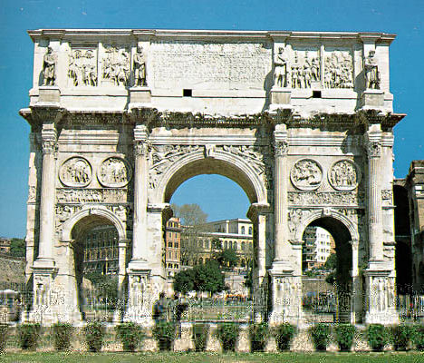
Vicino l’Arco c’è il più famoso monumento del mondo: il “Colosseo”.
Per descrivere la storia del Colosseo ci vorrebbe molto tempo e quindi ci limiteremo ad un breve ma conciso riassunto.
La costruzione del Colosseo, chiamato anche “Anfiteatro Flavio”, fu voluta dall’Imperatore Vespasiano nell’anno 72 D.C. e chiamò come progettista del lavoro Quintio Aterio, architetto di fiducia della famiglia dei Flavi. Il nome “Colosseo” viene dal lontano Medio Evo e deriva dalla statua colossale con relativo basamento che stava vicino all’Anfiteatro e che raffigurava l’Imperatore Nerone; l’opera fu completata da Tito nell’anno 80 D.C..
Il manufatto era un anello di 4 piani costruito in travertino con 80 arcate inquadrate da semicolonne, la cavea era divisa in 5 settori, la circonferenza è di 527 m., l’altezza di 57.
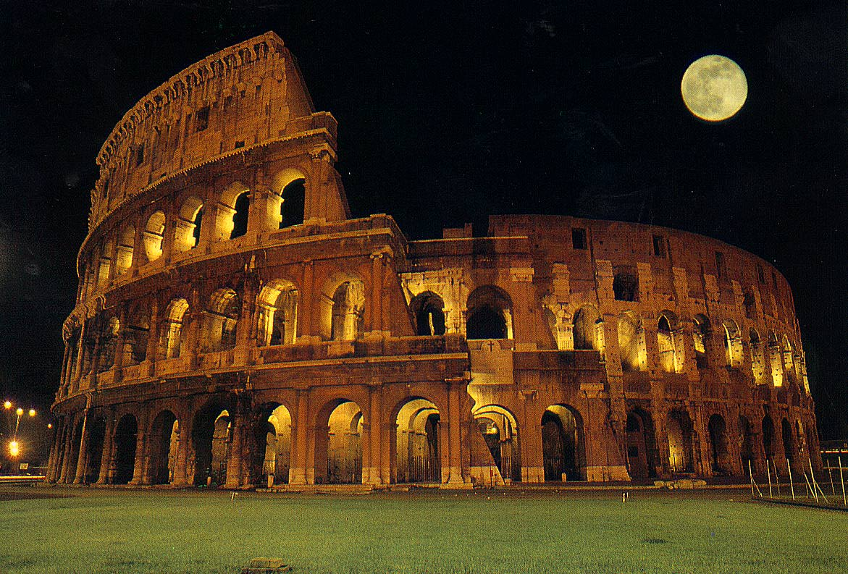
La capienza era di 70 mila spettatori ed i posti erano assegnati secondo l’appartenenza alle diverse categorie sociali; 80 erano gli ingressi numerati che consentivano un rapido deflusso del pubblico. Vi si svolgevano giochi, combattimenti con le belve e naumachie. Fu fortezza dei Frangipani e degli Annibaldi e nel 1312 Enrico VII lo affidò al popolo romano.
Per anni fu grande risorsa dei costruttori edili, che lo usavano come cava di travertino, marmi e grappe metalliche impiegandoli nei loro lavori per l’erezione di palazzi come: palazzo Farnese, Venezia, della Cancelleria, Barberini, la fabbrica di San Pietro e porto di Ripetta.
Notissima è nel mondo la profezia sul Colosseo che fece il Venerabile Beda (672-735) monaco anglosassone, erudito e dottore della chiesa:”Finchè il Colosseo starà, starà Roma; finchè starà Roma, starà il mondo”.
Di fronte al Colosseo c’è il “Tempio di Venere”, il più grande tempio della Roma antica (145m. x 100m.) che si trova sulla collinetta “Velia”.
L’Imperatore Adriano ne iniziò la costruzione nel 121, in onore delle massime divinità dell’Impero: Venere genitrice della “Gens Julia” e “Roma”. Il tempio fu completato da Antonino Pio; bruciò nel 238 ma fu restaurato nel 307 da Massenzio. Il tempio era inserito in uno spazio delimitato da un grande porticato di 44 colonne.
Sulla sinistra delle scale per accedere al tempio c’è un tratto della “Via Sacra”, che porta all’ingresso del Palatino dove è situato l’Arco di Tito, arco eretto da Domiziano in onore del padre e del fratello Tito per celebrare soprattutto, le vittorie sui Giudei e la conquista di Gerusalemme. La nostra passeggiata continua con l’ingresso in via dei Fori Imperiali, già via dell’Impero. Questa strada e del tutto particolare: lunga 800 m. e larga 50m. è tra le più significative delle rovine del mondo antico.
Venne creata in un solo anno (1932) demolendo un intero quartiere ed il taglio della propaggine del Palatino chiamata “Velia”. Mette in collegamento il Colosseo con piazza Venezia e nei giardini che la ornano, sono collocate riproduzioni bronzee di statue dei fondatori dei diversi Fori Imperiali. Sui muraglioni di sostegno del terrapieno della Basilica di Massenzio, dove è stata tagliata la collina, sono state collocate quattro tavole marmoree indicative dell’espansione imperiale romana nelle diverse epoche.
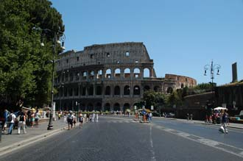
All’inizio della via, a sinistra, c’è una piccola stradina che porta alla chiesa di Santa Francesca Romana, o chiesa Nova, che fu costruita sulla macerie di una chiesa del IX secolo e non si può non notare il bellissimo campanile alto ben 42 metri.
Poco più avanti, sempre a sinistra c’è la “Basilica di Massenzio”o di “Costantino”. La iniziò Massenzio nel 306 ma fu terminata da Costantino. Misurava 80m. per 60m. con tre navate costituite ciascuna da tre sale. Nell’ abside, Costantino collocò una colossale statua i cui resti sono oggi nel Museo Capitolino. Dalla Basilica fu prelevata la colonna che attualmente si erge davanti la Basilica di Santa Maria Maggiore. Di fianco la Basilica si trova la chiesa di S. Cosma e Damiano, dove è allestito, permanente, un grazioso presepe Napoletano. Ancora a sinistra, dopo la chiesa, c’è l’ingresso del “Foro Romano”.
Collocato tra il Campidoglio ed il Palatino, era il centro politico, amministrativo e commerciale della città di Roma e dell’Impero, dove si addensavano le ricchezze raccolte in tutti i Paesi conquistati. Nel Foro batteva il cuore di Roma.
Per visitare il Foro Romano e gli altri Fori di Traiano, Augusto e Cesare, non basterebbe una giornata intera e quindi ci limiteremo solo di uno sguardo per poter continuare la nostra passeggiata.
All’incrocio tra via dei Fori Imperiali e via Cavour c’è la “Torre dei Conti”: residuo medioevale di Roma turrita, eretta nel XII secolo da Papa Innocenzo III ed in gran parte distrutta da terremoti, misura oggi circa 30m. Al termine della via dei Fori imperiali c’è sulla sinistra, ubicato nel retro del monumento a Vittorio Emanuele II, l’Istituto per la Storia del Risorgimento con relativo archivio.
Poco più avanti sulla destra, è situata la “Colonna Traiana”. La Colonna che è rivestita da una spirale di bassorilievi è anche detta “coclida” in ordine a tale rivestimento. E’ detta la colonna da leggere perché è stata costruita per essere letta: a tale scopo fu incastonata tra i due palazzi delle biblioteche, Latina e Greca, in maniera che i frequentatori delle biblioteche ed i cittadini romani, salendo di piano in piano, potessero ammirare da vicino, come srotolassero una pergamena, tutti i 2500 bassorilievi del manufatto. Costruita nel 113 D.C. illustra le gesta dell’Imperatore Traiano nella guerra contro i Daci.
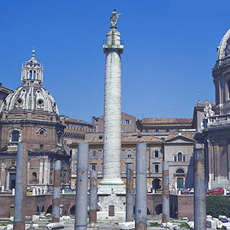
E’ composta da una serie di tamburi giganti di marmo con all’interno una scala a chiocciola di 185 gradini per una altezza totale di 38 metri: le 23 spirali di bassorilievi si sviluppano per 200 metri con 2500 figure che alla collocazione dell’opera, erano dipinte. Sulla sommità era sistemata una statua bronzea dell’Imperatore Traiano, misteriosamente sostituita nel 1587 da una statua di San Pietro. Nella base, in una urna d’oro, erano state collocate le ceneri dell’Imperatore.
Davanti alla Colonna c’è la Chiesa di Santa Maria di Loreto del 1501, la cui facciata è attribuita al Bramante e ad Antonio Sangallo.
Finalmente siamo arrivati a Piazza Venezia.
Troneggia nella piazza il monumento a Vittorio Emanuele II, detto anche il”Vittoriale”, ma i romani avevano bonariamente ribattezzato l’opera in: “La machina da scrive”.
L’inizio della costruzione nel 1885 con l’architetto Giuseppe Sacconi, la fine nel 1911, ma completata negli anni successivi. Vi lavorarono i maggiori scultori dell’epoca, basti pensare alla statua equestre del Re, di dimensioni colossali è di Enrico Chiaradia, è alta e lunga 12m..
Ai piedi della “Dea Roma”, c’è la “Tomba del soldato ignoto”, che racchiude la salma di un soldato ignoto caduto nella prima guerra mondiale. Fanno da corona al Vittoriale i palazzi: Venezia, palazzo delle Assicurazioni Generali di Venezia ed il palazzo Bonaparte. Palazzo Venezia è del 1455 per ordine del cardinale, poi Papa, Pietro Barbo. Il balcone, sormontante il portale sulla piazza, fu aggiunto solo nel 1715. Nell’interno ci sono delle pitture del Bramante e nel salone dipinti del Mantenga; sulla destra del palazzo, c’è la Cappella della Madonnella di S.Marco.
Ceduto nel 1564 alla Repubblica Veneta, poi passò all’Austria che ci mise la sua Ambasciata e nel 1926 passò di proprietà all’Italia.
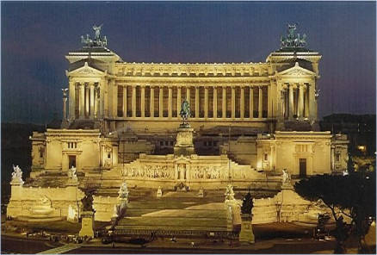
Venne restaurato quando fu scelto dal Governo Fascista per sistemarci il Presidente del Consiglio. Il balcone divenne famoso per i discorsi del Duce, allora Capo del Governo che, faceva agli Italiani, specialmente , per il discorso che fece nel giugno 1940 per annunciare l’entrata in guerra a fianco della Germania. Oggi è sede di un Museo, della biblioteca dell’Istituto di Archeologia e nelle sale con ingresso in via del Pebliscito, si allestiscono mostre di scultura e di pittura.
Di fronte c’è il palazzo delle Assicurazioni Generali di Venezia del 1911. Le caratteristiche arcate del pianterreno, erano occupate tutte da negozi e si ricorda in particolar modo il “Caffè Faraglia”. Notissima anche la lunga teoria di bifore romaniche del primo piano ed il “Leone di San Marco” del cinquecento, collocato sulla facciata ed appartenente ad un bastione della mura di Padova.
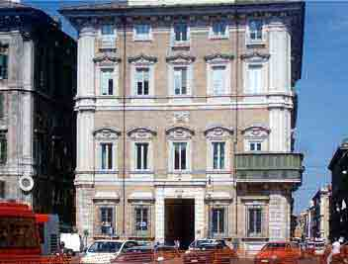
Il “Palazzo Bonaparte”, che fa angolo con via del Corso, venne acquistato da Madame Mere, Letizia Ramorino Bonaparte, madre di Napoleone, la quale amava stare nella famosa loggetta coperta, al primo piano, ad ammirare il carnevale e le corsa dei “barberi”, che sono corse di cavalli senza fantino.
Via del Corso, si estende da piazza Venezia a piazza del Popolo, è la strada più animata della città. Ripercorre il tracciato dell’antica via Lata, ed il suo nome deriva appunto dalle corse dei barberi che nel “Carnevale Romano” caratterizzavano i festeggiamenti. Tali corse furono sospese definitivamente dal carnevale del 1467 a causa dei luttuosi incidenti mortali durante il loro svolgimento.
Il primo palazzo su via del corso a sinistra, è il Palazzo Doria-Panphili, un palazzo articolato da vari corpi di fabbrica, veri e propri singoli palazzi costruiti in differenti momenti tra di loro. La proprietà passò in vari mani: da Papa Giulio II dei Della Rovere, agli Aldobrandini e da questi ai Doria-Panphili. Nel palazzo c’è una galleria d’arte con quadri di eccezionale valore della pittura italiana dal cinquecento al settecento. Di fronte al palazzo Doria, c’è palazzo Salviati che nel 1662 fu la sede dell’Accademia di Francia a Roma.
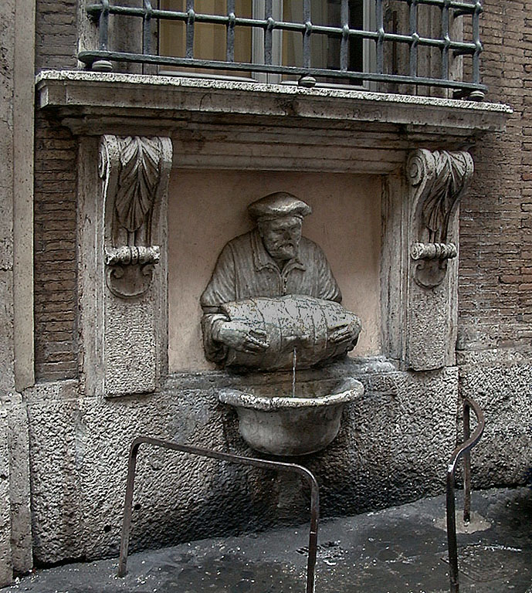
Proseguendo su via del Corso si incrocia sulla sinistra via Lata. In prossimità dell’angolo con via del Corso, c’è la famosa fontana del “Facchino”, trasferita nel 1874 dalla facciata sul Corso a via Lata. La fontana costruita nel 1590 da Jacopini del Conte, raffigura un “Facchino” in tenuta da lavoro che versa acqua in un barile o in una botte. Sembra che il personaggio sia veramente esistito e noto per la sua forza; il popolo a sua volta, volle riconoscere l’immagine come il volto di Martin Lutero. Sulla destra c’è la chiesa di Santa Maria in via Lata; la tradizione vuole che dove c’è la chiesa, nei primi anni del Cristianesimo, c’era una casa che ospitò L’Apostolo Paolo.
Proseguendo il nostro percorso, arriviamo a Largo San Marcello e all’omonima chiesa, costruita nel luogo del martirio di Papa Marcello I nel IV secolo.
A fianco della chiesa c’è Palazzo Mellini con ingresso in via dell’Umiltà, costruito nel settecento per conto del cardinale Mario Mellini; la galleria di passaggio che si sviluppa tra il palazzo e la chiesa è degli anni trenta. Di fronte c’è il Palazzo de Carolis; costruito nei primi del settecento, passò in varie mani fino al 1908, quando passò definitivamente al Banco di Roma. Nell’interno vi sono grandi saloni decorati ed una vasta galleria.
Proseguendo per via del Corso, prima di svoltare per via delle Muratte, incontriamo a destra il Palazzo Sciarra Colonna; eretto alla fine del XVI secolo dall’architetto Flaminio Ponzio per la famiglia del ramo Sciarra. Ha una facciata di una eleganza estrema; il palazzo comprende la galleria Minghetti e il teatro Quirino. Nel 1900 a seguito di dissesti economici la famiglia Sciarra Colonna fu costretta a vendere il palazzo. Fu anche sede di giornali “La Tribuna” fondata dalla stesso Sciarra ed “Il Giornale d’Italia”.
A sinistra c’è il palazzo della “Cassa di Risparmio”; eretto nel 1864-74 demolendo in blocco dei vecchi palazzi gia proprietà dell’ospedale San Giacomo. Nel pianterreno di uno di uno di questi, c’era il settecentesco “Caffè del Veneziano”, uno dei primi locali che serviva il caffè ai romani.
La passeggiata continua svoltando a via delle Muratte; il nome deriva da una deformazione lessicale, in quanto in questa piccola strada abitava un certo Renzo Amoratto che fece costruire una piccola chiesetta detta dei S.S. Giacomo e Lorenzo martiri “de Moratti”. Oggi che Renzo e la chiesa non ci sono più c’è rimasto solo il ricordo di una parola sfigurata. La via è molto frequentata dai romani perché ci sono tante bancarelle che vendono e comprano libri usati.
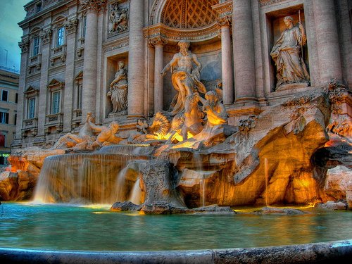
Quattro passi, quasi un batter d’occhi e siamo in Piazza Trevi, la piazza della fontana più famosa nel mondo. La monumentale fontana prende il nome della piazza dove è ubicata. Il “Rione Trevi” ha questo dal toponimo “trevio” o “trivio” che significa: posto dove s’incotrano tre vie. La fontana è addossata a Palazzo Poli, è alimentata dall’acquedotto Vergine, in latino “Aqua Virgo”.
Secondo la tradizione l’acquedotto prese il nome da una fanciulla che indicò ai soldati romani sorgenti di acqua per le esigenze della città di Roma. Correva l’anno 19 A.C.. Realizzata dopo vari proggetti per ordine del Papa Clemente XII, fu completata da Nicola Salvi tra il 1732 ed il 1762 per l’impulso dei Papi Benedetto XIV e Clemente XIII. La statua centrale, il Dio Oceano, è dello scultore Pietro Bracci, e le altre statue, rilievi e decorazioni sono opera di vari scultori. E’ la meta dei tanti turisti che vengono a Roma e che gettano, con le spalle rivolte alla fontana, una monetina nella vasca, con l’augurio e la speranza di ritornare a Roma. Leggende, racconti fantastici e rituali non scritti, sono fioriti nel tempo attorno a questo monumento, ma una cosa certa è la collocazione del famoso vaso, durante una notte, sul parapetto di destra per chiudere la visuale della fontana ai frequentatori di un caffè sistemato nel piano terra del palazzo prospiciente la fontana, frequentatori che con i loro pettegolezzi e le loro critiche ed i loro motteggi disturbavano gli addetti ai lavori. A destra della vasca, in basso c’è la “fontanella degli Innamorati” i quali bevendo l’acqua sembra si assicurino la perennità del loro amore. All’incrocio della piazza con via del Lavatore troviamo la chiesa dei S.S. Vincenzo ed Anastasio. Fu costruita nel 1650 per ordine del Cardinale Giulio Mazzarino il cui stemma sta sulla facciata, poi restaurata nel 1847. La chiesa è la parrocchia del Quirinale.
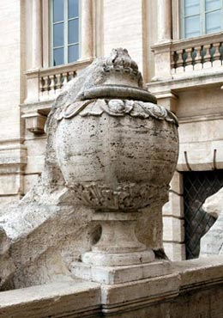
Lasciamo la fontana per voltare in via della Stamperia. Qui troviamo il palazzo sede della Calcografia Nazionale dove vi sono conservati i migliori lavori dei maggiori incisori dal Cinquecento in poi. Proseguiamo e troviamo Palazzo Carpegna, sede dell’Accademia di San Luca e la galleria d’arte “Antonio Sarti”. Viene poi il Palazzo della Stamperia che dà il nome alla via. Il palazzo, acquistato nel 1777 da Pio VII, vi collocò la Stamperia Camerale che venne soppressa nel 1871. E siamo giunti, voltando a destra in via del Tritone; sistemata nel 1881, collega piazza Colonna con piazza Barberini, che prende il nome dalla fontana del Tritone del Bernini, che si trova al centro di piazza Barberini.
Percorriamo via del Tritone per andare verso via Due Macelli e troviamo sulla sinistra il palazzo del Nazareno. Il palazzo fu destinato dal Cardinale Angelo Tonti a sede di un collegio. Dal 1630 il collegio è gestito dai Padri Scolopi. E arriviamo in via Due Macelli. Camminiamo sulla strada fatta costruire da Papa Paolo II che conservò il nome di “Paolina” sino a quando, in considerazione dell’attività di macelleria che operavano nella strada, fece prevalere il più prosaico nome di “Due Macelli”. Entriamo ora in Piazza Mignanelli. Nella piazza troviamo il palazzo della “Fondazione Fide”. Costruito nel 1603 fu completato dal Bernini nel 1644 ed in parte dal suo rivale Borromini nel 1655. Acquisito dal Vaticano nel 1625 ospitò dal 1627 la fondata Congregazione che dopo il Concilio ora si chiama: “Compagnia per l’evangelazione dei popoli e di Propaganda Fide”.
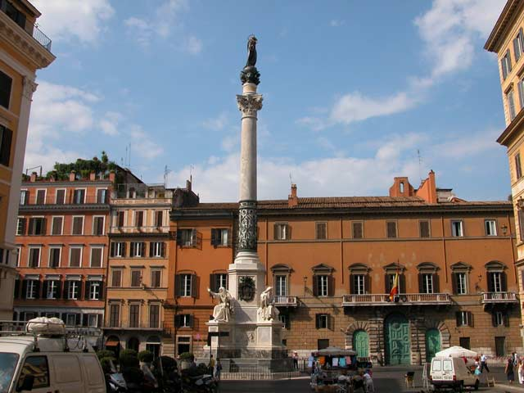
Troneggia sulla piazza la Colonna dell’Immacolata; inaugurata nel 1857, celebra il dogma dell’Immacolata Concezione. Il monumento, ideato dall’architetto Luigi Poletti, utilizza una colonna di cipollino trovata durante uno scavo a Campo Marzio nel 1778, rafforzata da una fascia di decorazioni in bronzo, ha sulla sommità una statua in bronzo della Vergine Maria e poggia su un basamento di marmo sul quale sono collocate quattro statue dei profeti. E’ tradizione dall’anno 1929 che ogni 8 Dicembre, festa dell’Immacolata, sia fatto alla Madonna un omaggio floreale consistente in una corona di fiori, portata sulla sommità della colonna dal Corpo dei Vigili del Fuoco di Roma. Dall’anno 1953 partecipa alla cerimonia anche il Papa. Sulla piazzetta, addossato al colle, c’è palazzo Mignanelli. Sempre sulla piazza c’è il palazzo di Spagna. Il palazzo odierno è del 1653, costruito al posto del vecchio, demolito. Il palazzo ospita la rappresentanza della Spagna presso la Santa Sede.
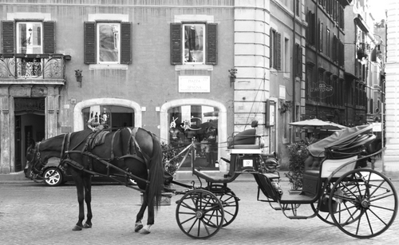
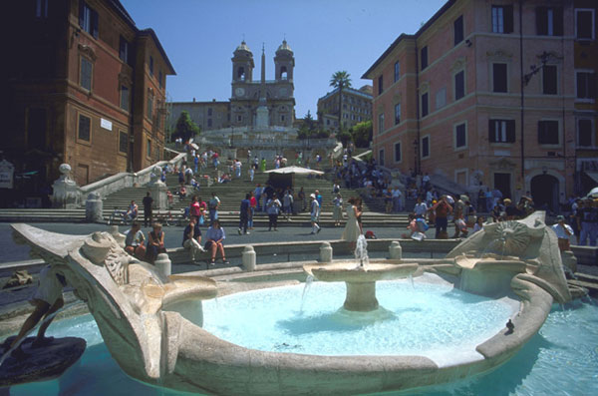
Due passi e siamo in “piazza di Spagna”; al centro c’è la famosa fontana della “Barcaccia”. Prima che fossero costruiti i muraglioni del Tevere, il fiume periodicamente inondava parte della città; pare che nell’inondazione dell’anno 1598 un barcone rimanesse a secco al ritirarsi dell’acqua dalla piazza. Ai romani venne l’idea di costruire al centro della piazza una bassa fontana a forma di barca. L’opera fu eseguita da Pietro Bernini, padre del famoso Gian Lorenzo. Davanti alla fontana c’è la scalinata della Trinità dei Monti. Da piazza di Spagna, stiamo salendo, rispettando l’itinerario, la scalinata, dove troveremo come sempre, montato a cura del Comune di Roma, un presepio raffigurante la Natività, in stile strettamente romano dell’800, e dopo una foto di rito, continuiamo la salita per arrivare sulla piazza di Trinità dei Monti. La scalinata è una delle grandiose scenografie della Roma barocca e fu realizzata nel 1723-1726 per ordine di Papa Innocenzo XIII, per colmare il dislivello tra piazza di Spagna e Trinità dei Monti. Un impatto visivo molto forte quando in primavera la scalinata viene ornata con azalee. Dalla sommità, dopo un breve sguardo al panorama, ci voltiamo e ci troviamo di fronte l’obelisco Sallustiano o di Antinoo; rinvenuto nel XVI secolo in una vigna durante uno scavo, venne trasportato nel 1632 nel giardino di palazzo Barberini, dove rimase sino al 1773.
Donato dai Barberini a Clemente XVI fu portato nel cortile della Pigna in Vaticano; successivamente, nel 1822 Papa Pio VII lo fece portare dove si trova oggi; è alto 14 metri circa. Dietro l’obelisco si scorge la facciata della chiesa di Trinità dei Monti, una della chiese francesi di Roma, fatta costruire nel 1502 per ordine di Luigi XII Re di Francia.
La costruzione fu molto lenta a causa dei danni causati dal famoso saccheggio del 1577, fu restaurata nella facciata nel 1570 e sembra che i portali e i due campanili da Giacomo della Porta. Consacrata nel 1587 da Sisto V, fu restaurata una seconda volta nel 1828 ed affidata alle monache del Sacro Cuore.
La nostra passeggiata prosegue nell’alberato viale della Trinità dei Monti per andare verso il Pincio. Ed eccoci davanti a Villa Medici: il complesso risale alla metà del cinquecento, quando il Cardinale Giovanni Ricci lo acquistò restaurandolo immediatamente. La villa nel 1576 passò in proprietà al Cardinale Ferdinando de’ Medici che l’abbellì e l’ampliò; dal 1804 è sede dell’Accademia di Francia. Nell’interno della villa, un vasto giardino si estende fino alle Mura Aureliane; nelle torri del giardino sono stati ricavati studi per artisti frequentatori dell’Accademia. Nel piazzale prospiciente la villa, Papa Leone XI fece collocare una graziosa fontana a tazza che al centro, al posto del giglio dei Medici, ha una palla di cannone dalla quale spilla uno zampillo d’acqua dell’acquedotto Felice. La fantasia popolare vuole che la palla di cannone fu fatta esplodere dai bastioni di Castel Sant’Angelo da Cristina di Svezia.
L’acquedotto Felice fu incominciato sotto Gregorio XIII nel 1583 e completato sotto Papa Sisto V (Felice Peretti) che lo chiamò col suo nome, realizzato in parte con i resti dell’antico acquedotto Alessandrino.
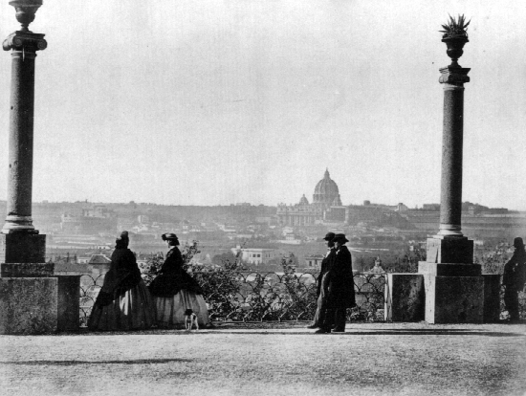
La nostra passeggiata continua e nel piccolo piazzaletto del viale, prima di entrare nel Pincio, incontriamo il monumento ai fratelli Cairoli.
Il monumento ricorda i fratelli Cairoli Enrico e Giovanni, che nel 1867, insieme con altri patrioti volontari, invasero lo Stato Pontificio, in coincidenza del tentativo garibaldino di Mentana e Monterotondo, con lo scopo di liberare Roma. Nello scontro che avvenne a Roma a Villa Glori con le truppe pontificie Enrico fu ucciso e Giovanni morì dopo due anni, per i postumi delle ferite riportate. Nella villa una colonna con una lapide, ricorda l’avvenimento.
Pochi passi ed entriamo nel giardino del Pincio; sul piazzale possiamo godere di una eccezionale veduta di Roma.
Il giardino del Pincio fu il primo a Roma ad essere aperto come passeggiata pubblica, il progetto del giardino è dell’architetto Valadier. I lavori durarono dal 1811 al 1814. Sul punto più elevato del giardino vediamo la Casina Valadier, sede dai primi del novecento, di un famoso Caffè. Nel giardino ci sono due fontane, una dell’Anfora ed una del Mosè salvato dalle acque, 228 busti marmorei di grandi personaggi italiani e nel viale un orologio ad acqua, ideato nel 1867 dal padre domenicano Giovanbattista Embriaco. Qualche minuto di sosta per ammirare il panorama: Gianicolo, San Pietro, Castel Sant’Angelo sono davanti a noi.
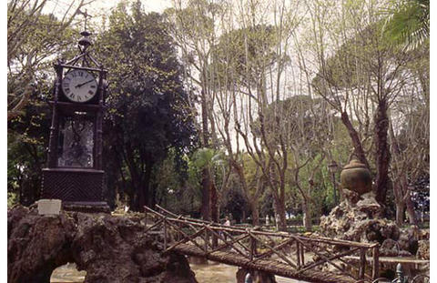
Il Gianicolo prende il nome con molta probabilità dal Dio Giano: è ricordato per la difesa fatta nel 1849 dalla Repubblica Romana, retta dal triunvirato Mazzini, Armellini e Saffi, dall’assalto delle truppe francesi che volevano liberare Roma. La tradizione vuole che sul colle sia stato crocefisso San Pietro. Al centro del parco c’è la statua equestre di Giuseppe Garibaldi e nell’alberata la statua di Anita Garibaldi e un Faro donato a Roma nel 1911 dagli italiani in Argentina.
Sotto il muretto davanti alla statua di Garibaldi, c’è il famoso cannone che spara un colpo a salve verso Roma. Tale consuetudine viene dal lontano 1847 per decisione di Papa Pio IX, per regolare la discrersia alle parrocchie romane; in principio fu collocato un cannone nella terrazza più alta di Castel Sant’Angelo, poi spostato più in basso fino al 1903, in seguito sulla collina di Monte Mario e solo nel 1924 sistemato definitivamente dove si trova tuttora.
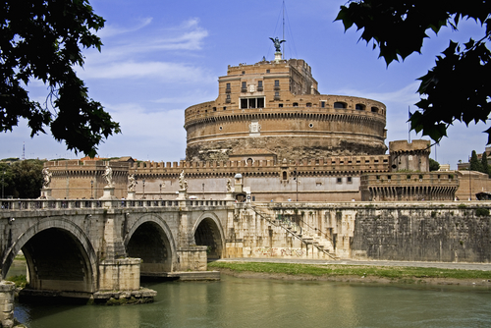
Castel Sant’Angelo fu costruito come Mausoleo di Augusto, completato da Antonino Pio nel 139 D.C.; il mausoleo è detto anche Mole Adriana, ed è collegato col Vaticano con un corridoio detto Passetto di Borgo. Sulla sommità del Castello c’è una statua in bronzo che sostituisce una statua di marmo, che a sua volta sostituì quella di legno raffigurante un Angelo che rinfodera la spada. Attualmente è adibito a museo.
Scendiamo per Piazza del Popolo per Viale d’Annunzio. I tornanti del viale hanno prospettive architettoniche, statue allegoriche opere di vari scultori. Siamo in Piazza del Popolo, la piazza con tre chiese; le prime due apparentemente “gemelle”, Santa Maria dei Miracoli e Santa Maria in Monte Santo, e la terza Santa Maria del Popolo.
Nel mezzo della piazza c’è la fontana con l’obelisco. La leggenda dice che nella piazza c’era la tomba dell’Imperatore Nerone, sistemata sotto un albero di pioppo, intorno al quale avrebbero ballato streghe e diavoli. Secondo alcuni il nome della piazza deriverebbe dal fatto che le spese per la costruzione sarebbero state pagate dal popolo romano.
L’attuale sistemazione della piazza, progettata dall’architetto Valadier, iniziò nel 1811 e terminò nel 1814. Negli emicicli della piazza ci sono due fontane con le quattro statue delle stagioni; nel centro della piazza, quattro vasche con leoni egizi fanno da contorno all’obelisco. L’obelisco, chiamato Flaminio è alto circa 24 m. che arrivano a 37 circa con la base, fu portato a Roma dall’Imperatore Augusto che l’aveva prelevato davanti al Tempio del Sole in Heliopolis e fu eretto nella piazza nel 1589 per ordine di Papa Sisto V. Nel giorno 13 del mese di Agosto 1983 fu colpito da un fulmine.
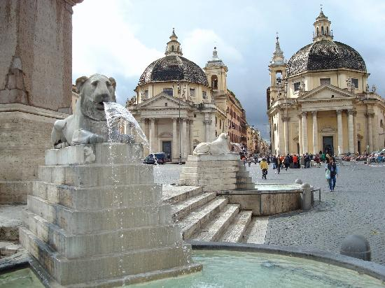
La chiesa di Santa Maria in Monte Santo, tra il Corso e via del Babuino, appartiene ai Carmelitani di Monte Santo Spiriro in Sicila, fu costruita per iniziativa di Papa Alessandro VII tra il 1673 ed il 1679 dal Bernini e da Carlo Fontana.
La chiesa di Santa Maria dei Miracoli, tra il Corso e via di Ripetta, deve il nome da una immagine che era in una edicola sotto gli archi della porta del Popolo; i lavori per la costruzione furono iniziati nel 1664 sotto il papato di Alessandro VII dall’architetto Rainaldi, ma a causa di mancanza di fondi, i lavori furono ritardati e portati a termine dal Bernini e Carlo Fontana.
La chiesa che tutti credono sia la gemella della chiesa di Santa Maria in Monte Santo, differisce nel sistema in quanto una è a pianta circolare e l’altra è a pianta ellittica. La terza chiesa, Santa Maria del Popolo, fu iniziata nel 1099 da Papa Pasquale II; lo stesso anno della conquista di Gerusalemme al termine della prima Crociata.
Fu ingrandita, restaurata negli anni, ma fu abbellita nel 1660 dal Bernini sotto Alessandro VII. Nell’altare maggiore, nel presbiterio, c’è una tavola raffigurante la Madonna del Popolo, attribuita secondo la leggenda, a San Luca. La cupola è probabilmente la prima costruita a Roma, cupola del Pantheon esclusa.
Ma la grande attrattiva della chiesa sono i dipinti del Caravaggio e i due capolavori sono la crocifissione di San Pietro e la Conversione di San Paolo. Nel convento degli Agostiniani annesso alla chiesa, prese alloggio Martin Lutero durante il suo soggiorno a Roma. Davanti alla chiesa, una lapide sulla facciata antistante la caserma, ricorda che nel 1825 vennero decapitati Leonida Montanari e Angelo Targhini da Mastro Titta, il boia della Roma papale, tramite ghigliottina, “dono” introdotto a Roma dai francesi nel 1810.
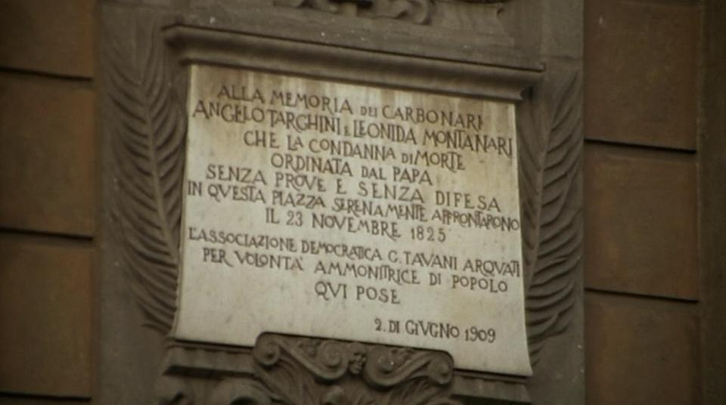
Uscendo dalla chiesa, sulla destra, c’è Porta del Popolo o Porta Flaminia, antica porta delle Mura Aureliane. La piazza, tradizionalmente, era la partenza dei “Barberi” durante il carnevale romano.
Lasciamo la piazza e ci inoltriamo per via Ripetta; il percorso fu tracciato nel 1518 per ordine di Papa Leone X, ma il nome odierno lo prese nel 1700 dalla vicina ripa del Tevere. Sembra che per lastricare la strada, furono chiamate a contribuire, le numerose peripatetiche che frequentavano la zona. Al numero 46 della via c’è la sala Lancisi, oggi incorporata nel complesso del San Giacomo.
Proseguendo, passiamo davanti al palazzo detto “Ferro di Cavallo”, costruito nel 1845 e oggi sede dell’Accademia delle Belle Arti.
E siamo giunti così all’Ara Pacis Augustae; costruita per ordine dell’Imperatore Augusto per celebrare la pace nel mondo romano, negli anni 13 e 19 A.C.
L’Ara fu rinvenuta durante gli scavi per la costruzione di un palazzo nel XVI secolo, ma le ultime parti furono recuperate soltanto nel 1937-1938 ed una volta ricomposto fu inaugurato nel 1938. E’ composto di un basamento, di un fascione a spirale di fogliame e uccelli e di un fregio con figure per un’altezza di 4,80 metri; 4 pannelli collocati a coppia raffigurano una processione di personaggi della famiglia imperiale.
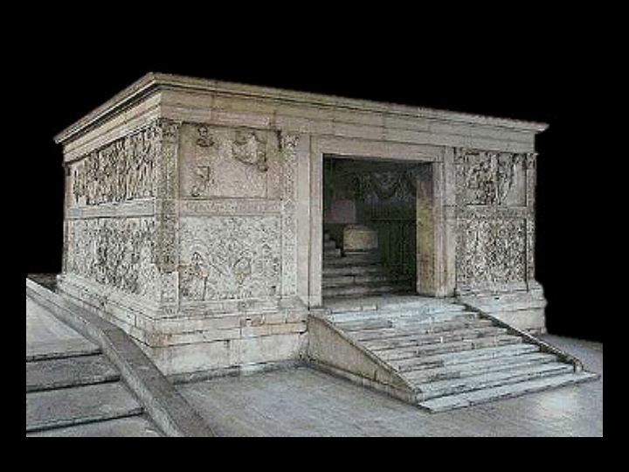
Di fronte all’Ara Pacis, c’è il mausoleo di Augusto, monumento circolare di circa 87 metri di diametro ed ispirato alla tomba di Mausolo di Caria e di Carlo Magno. Gli scavi per il recupero dell’opera, iniziarono nel secolo XVI ma il monumento fu liberato e completato tra il 1935 ed il 1938. Alto 44 metri, è fiancheggiato da due obelischi con in mezzo la statua dell’imperatore.
Alla fine della via, all’incrocio con via Tomacelli, vediamo la chiesa di San Girolamo degli Illirici. Nel 1453 Papa Nicolò V, fece dono ai profughi delle terre illirico-croate, venuti a Roma a seguito delle tante invasioni subite dai turchi, della chiesetta di Santa Marina, del XII secolo. I profughi la intitolarono a San Girolamo degli Illirici; fu restaurata nel 1588; nell’interno ha una navata con tre cappelle, con affreschi e dipinti di vari pittori, tra i quali Antonio Viviani che nel 1588 in un affresco dipinse episodi della vita di San Girolamo.
All’altezza di via del Clementino voltiamo a destra per entrare in Piazza Nicosia; la piazza prese il nome nel XVI secolo da Aldobrandini Orsini Vescovo di Nicosia, che aveva la dimora nella piazza. La fontana della piazza fu collocata nel 1950 ed è la fontana che costruita nel 1573 per piazza del Popolo, fu sostituita in uno dei tanti rifacimenti della piazza. Opera della scultura è Giacomo Della Porta.
Ora ci accingiamo a percorrere la breve salitina di Monte Brianzo: un “monte” nella città dei settecolli. Il nome deriva dall’insediamento di una “colonia” forestiera, chi dice oriundi di Briançon chi della Brianza, legata ai traffici del vicino scalo di Ripetta. Fatta lastricare da Papa Sisto IV nel 1474, portò per un breve periodo il nome di “Sistina”. Sulla sinistra la chiesa di Santa Lucia della Tinta; il nome gli viene dalla “Corporazione dei Tintori” che la passarono in seguito all’Università dei Cocchieri. La chiesa ebbe anche il nome di Santa Lucia delle quattro porte “pusterole”, porte che si aprivano nel didietro.
Finita la salita, ci troviamo all’incrocio con via Zanardelli ed alla nostra destra possiamo vedere Ponte Umberto I. Il ponte costruito nel 1892-1895 dal Vescovali, porta in Piazza dei Tribunali dove c’è il Palazzo di Giustizia.
Il Palazzo di Giustizia, è il più grande edificio dell’epoca umbertina; fu voluto all’allora Ministro della Giustizia Giuseppe Zanardelli.
La sua costruzione tra difficoltà e scandali durò dal 1889 al 1911. Nella facciata ci sono due fontane sui lati prospicienti la gradinata, sul portale c’è il gruppo marmoreo della “Giustizia tra Legge e Forza” di Enrico Quattrini e sulle rampe le statue di Giuriconsulti. A coronamento della facciata c’è la quadriga in bronzo di Ettore Ximenes, aggiunta però nel 1925.
Siamo all’inizio di via Zanardelli, al nunero 1 c’è il Palazzo Primoli e Museo Napoleonico. Il palazzo, edificio del cinquecento, fu ricostruito su un palazzo esistente, da Raffaele Ojetti. La famiglia Primoli era imparentata con la famiglia Bonaparte avendo Pietro Primoli sposato la Principessa Bonaparte. Il palazzo passò ai Primoli nel 1828 e successivamente nel 1909, lo fecero restaurare da Ugo Ojetti. Giuseppe Primoli con la collezione dei ricordi di famiglia, fondò il Museo Napoleonico, disposto in 14 sale tra dipinti, cimeli e documenti. Nel palazzo ha la sede anche la fondazione Primoli.
Lasciamo via Zanardelli per entrare in Piazza Tor Sanguigna. La piazza conserva il nome che apparteneva alla famosa e rissosa famiglia dei Sanguigni sin dal primo quattrocento. Nel Rinascimento divenne il quartiere delle cortigiane che abitavano nella piazza e nella vicina via dei Coronari. Nella piazza c’è una delle più fastose edicole sacre ed il Palazzo Altemps.
Il palazzo costruito per Girolamo Riario nipote di Papa Sisto V nel 1481, passò alla metà del cinquecento al Cardinale Volterra Francesco Soderini e nel 1586 fu acquistato dal Cardinale Marco Sittico Altemps. Acquistato nel 1981 dal Ministero dei Beni Culturali è attualmente sede del Museo Nazionale Romano, dove sono custodite alcune sculture della Collezione Ludovisi.
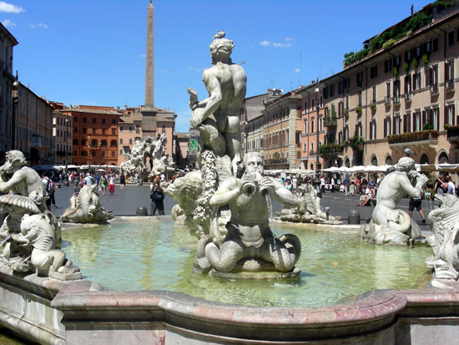
Entriamo da Tor Sanguigna in Piazza Navona; ogni volta che ci affacciamo su questa piazza, l’emozione è sempre maggiore della volta precedente. La piazza del Natale e dell’Epifania, piazza che il Belli aveva descritto così: “Cuesta nun è ‘na piazza, è una campagna, ‘na fiera, ‘n’allegria”.
Piazza Navona è sorta sulla struttura dell’antico Stadio di Domiziano Tito Flavio, figlio di Vespasiano. Per la sua crudeltà Domiziano era stato soprannominato dai suoi nemici”Nerone il Calvo”. Lo stadio fu destinato alle gare atletiche e ai giochi. Misurava 270 metri in lunghezza e 106 in larghezza, l’arena di 240 per 65 e poteva contenere 30000 spettatori. Come piazza si definì nella metà quattrocento, quando vi fu trasferito il mercato che si teneva in Campidoglio. Nel seicento cominciarono a svolgersi nella piazza, corse di cavalli, fuochi artificiali e naumachie, quest’ultime, consistevano in combattimenti su barche di piccole dimensioni, che si svolgevano in bacini artificiali o in grandi vasche.
Dai primi del novecento, nel giorno del 6 Gennaio, si celebra la Festa della Befana, festa che commemorava la visita dei Re Magi a Gesù in Betlemme.
Alcuni giorni prima del Natale, sino al giorno dopo la Befana o Epifania, la piazza si riempie di bancarelle che vendono dolci, strenne natalizie, alberi di Natale, statuine del Presepe ed in specialmodo balocchi che vengono dati ai bambini il giorno della festa.
Nella piazza ci sono tre fontane, la chiesa di Santa Agnese in Agone e palazzi appartenenti alle famiglie più facoltose della città. Una delle fontane è la Fontana del Moro: costruita da Giacomo Della Porta nel 1576 per Gregorio XIII, prende il nome da una statua di un etiope che lotta con un delfino, scolpita da Antonio Mari su bozzetto del Bernini nel 1564.
Fontana dei Calderari o del Nettuno: opera di Giacomo Della Porta che la realizzò nel 1574, prende il nome dalla Corporazione dei Calderari, artigiani che costruivano paioli di rame, caldaie e casseruole nelle botteghe ubicate su una strada nelle vicinanze della piazza. Solo nel 1873 vi fu collocata la statua del Nettuno, opera dello scultore Antonio Della Bitta.
La Fontana dei Quattro Fiumi, al centro della piazza, con un obelisco alto 16,5 metri che raggiunge i 30 metri con il basamento e sino alla colomba sulla sommità.
L’obelisco fu rinvenuto negli scavi fatti nel Circo di Massenzio e fu eretto da Gian Lorenzo Bernini nel 1651. Le quattro colossali statue dei fiumi Nilo, Gange, Danubio e Rio de la Plata, furono scolpite rispettivamente da Giacomo Antonio Fancelli, Claude Poussins, Antonio Raggi e Francesco Baratta.
Gli atteggiamenti del Nilo e del Rio de la Plata sono stati interpretati dalla tradizione come simbolici della rivalità tra il Bernini ed il Borromini, quest’ultimo artefice dell’antistante chiesa di Sant’Agnese.
Il gesto del Nilo che si copre il volto, dovrebbe significare il mistero delle sue sorgenti ancora ignote all’epoca ed il gesto della statua del Rio de la Plata, prospiciente la chiesa, il timore che la chiesa possa, da un momento all’altro, crollargli addosso.
Tra i palazzi che circondano la piazza si distinguono, per imponenza e magnificenza dell’architettura i palazzi Pamphili, De Cupis, Torres Lancellotti ed il palazzo degli “Stabilimenti Spagnoli”
Il Palazzo della famiglia Pamphili fu costruito dall’architetto Girolamo Rainaldi, sul quale spicca una imponente decorazione nella facciata. Papa Innocenzo X lo donò alla cognata Olimpia dei Maidalchini, soprannominata dai romani “Donna Olimpia” o la “Pimpaccia”. Restò di proprietà dei Pamphili sino alla loro estinzione nella
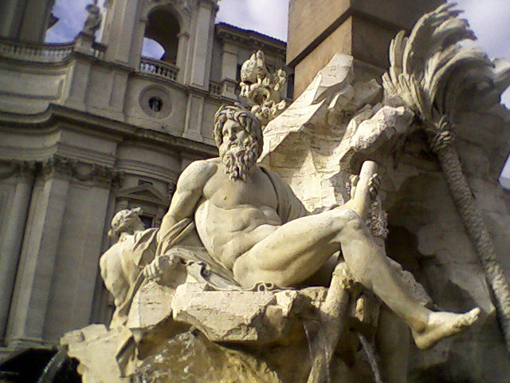
famiglia “Doria”, quando passò ai “Doria Pamphili”, e quando questi spostarono la loro residenza nel palazzo del Corso, lo affittarono all’Ambasciata del Brasile, sino al 1961, divenuto di proprietà dello Stato Brasiliano. L’interno del palazzo è riccamente decorato da ben 23 sale affrescate da vari pittori.
Il palazzo de Cupis, situato nella piazza tra via dei Lorenesi, piazza Navona e via Santa Maria dell’Anima, risale ad un costruzione del quattrocento di proprietà di Bernardino de Cupis, nella quale abitò anche il Cardinale Ascanio Sforza. Nel 1520 il palazzo subì delle modifiche e fu dimora di ambasciatori. Verso la fine del settecento passò in proprietà alla famiglia Orano, i quali vi aprirono un teatro. Nelle botteghe del palazzo vi esercitarono librai e stampatori.
Il palazzo Torres Lancellotti, al numero 114 della piazza, fiancheggia palazzo Braschi. Costruito nel 1560 passo a metà del settecento a Massimo Lancellotti.
Dal portone si osserva in fondo ai due cortili, un bellissimo busto di Alessandro Magno, le sale sono finemente decorate con soffitti intagliati.
Il salone del palazzo fu utilizzato come teatro, il piano nobile fu adattato dall’architetto Valadier per uso teatrale dell’Accademia Filarmonica Romana che vi presentò opere di Doninzetti, Rossini e Bellini. Fu sede dell’Accademia Tiberina.
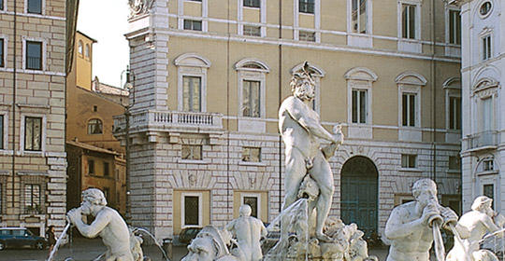
I Stabilimenti Spagnoli e Istituti di assistenza furono creati dal Papa spagnolo Alessandro VI, per gli spagnoli residenti o di passaggio a Roma. Il complesso era formato da due palazzi ubicati sulla piazza, uno a destra e uno a sinistra della chiesa di Nostra Signora del Sacro Cuore. Durante il cinquecento subì degli abbellimenti per opera da Antonio da Sangallo il Giovane. Per desiderio di Leone XIII, che volle evitare il suo passaggio al culto protestante fu messa all’asta e fu acquistata dalla Congrecazione francese del Sacro Cuore nell’anno 1878.
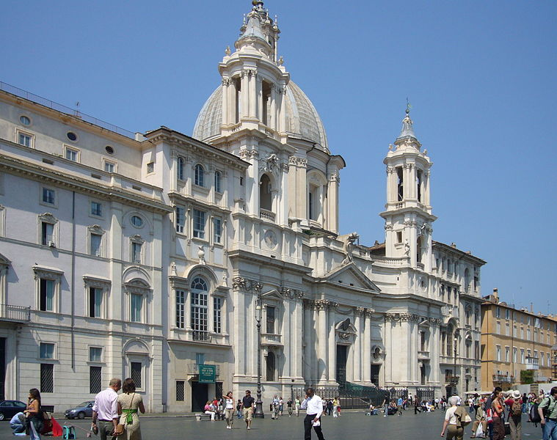
La chiesa di Santa Agnese in Agone è di proprietà della Casa Doria.
La costruzione della chiesa venne iniziata da Girolamo e Carlo Rainaldi nel 1562 e proseguita dal Borromini, al quale si devono la facciata concava ed i campanili. L’interno è a croce greca e le campane provengono dalla città di Castro, distrutta nel 1649 a seguito della guerra contro i Farnesi. Sulla facciata della chiesa, in alto, una piccola statua di Sant’Agnese, chiamata dai romani “Sora Agnesina”; nell’interno della chiesa è conservato il “Piccolo teschio di Agnese” donato da Papa Pio X nel 1908. La chiesa ha quattro altari aperti nei piloni della cupola, nel sotterraneo, costituito dai ruderi del Circo, dove si dice fosse un lupanare, c’è un altare con un finissimo rilievo marmoreo raffigurante Santa Agnese trascinata al martirio, nel quale la delicata nudità della Martire è rivestita dai capelli prodigiosamente cresciuti. Usciamo dalla piazza dalla Corsia Agonale che porta a Corso Rinascimento, e ci troviamo davanti Palazzo Madama, sede del Senato della Repubblica.
Il palazzo costruito per i Medici all’inizio del XVI secolo, prese il nome da Madama Margherita d’Austria, figlia naturale di Carlo V e andata in sposa ad Alessandro de’ Medici; il palazzo passò poi ai Lorena Granduchi di Toscana. Fu abitato per un breve periodo da Caterina de’ Medici che divenne Regina di Francia. Passò ai Lorena e poi a Papa Benedetto XIV fino al 1760. Successivamente subentrarono i Governatori di Roma e nel 1850 fu sede del Ministero Pontificio delle Finanze. Nell’angolo con la Dogana Vecchia, avveniva l’estrazione del gioco del Lotto. Fu sede delle Poste e dal 1870 è la sede del Senato della Repubblica.
Proseguendo, arriviamo a piazza San Luigi dei Francesi con omonima chiesa, che è la vivida documentazione della presenza dei francesi a Roma. A tre navate, la vera gloria della chiesa è rappresentata dalla Cappella di San Matteo con i suoi dipinti del Caravaggio: San Matteo e l’Angelo, Martirio di San Matteo e la Conversione di San Matteo.
All’angolo, probabilmente sull’area delle terme di Nerone, c’è Palazzo Giustiniani. Acquistato dai Giustiniani nel 1590, fu ampliato su disegni del Borromini, ma i lavori terminarono soltanto nel 1677. Il marchese Vincenzo Giustiniani, vi sistemò una collezione di ben 1600 pezzi della scultura antica. In seguito fu ceduto in parte ed in parte affittato e fu concesso al Senato Italiano nel 1926 e dal 1938 un corridoio sotterraneo lo collega con palazzo Madama.
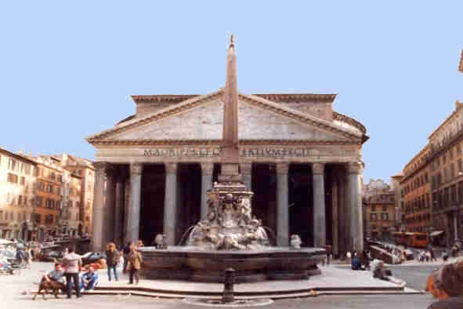
Dopo una breve discesa ci troviamo in Piazza della Rotonda, nome che i romani dettero alla piazza e che deriva dal Pantheon, il monumento meglio conservato che ci sia pervenuto. Nel Pantheon, oggi, c’è la chiesa intitolata a “Santa Maria ad Martires”, nome che prese quando l’Imperatore Bizantino Foca lo donò a Bonifacio IV nel 609. Fu il primo monumento del paganesimo ad essere trasformato in chiesa cristiana.
Eretto da Agrippa, genero di Augusto nel 25, fu ricostruito da Adriano tra il 118 e il 125 D.C.. La cupola è la più larga che sia costruita in muratura ed ha un diametro di metri 43,30 (quella di San Pietro misura metri 42,56). I rivestimenti in bronzo del portico furono concessi da Papa Urbano VIII al Bernini ed usati per farne il meraviglioso baldacchino dell’altare papale di San Pietro ed i cannoni di Castel Sant’Angelo. E’ il sacrario degli Artisti dal 1582 anno in cui presso l’altare della Madonna del Sasso, fu tumulata la salma di Raffaello Sanzio.
Nella chiesa vi sono anche altre tombe: Peruzzi, Zuccari, Perin del Vaga, Vacca e del musicista Arcangelo Corelli. Il Pantheon è anche Sagrario Reale. Nella chiesa vi sono i sepolcri dei Re d’Italia Vittorio Emanuele II, Umberto I e della Regina Margherita di Savoia. Davanti al Pantheon, sulla piazza c’è l’elegante fontana fatta costruire da Papa Gregorio XII dallo scultore Giacomo della Porta.
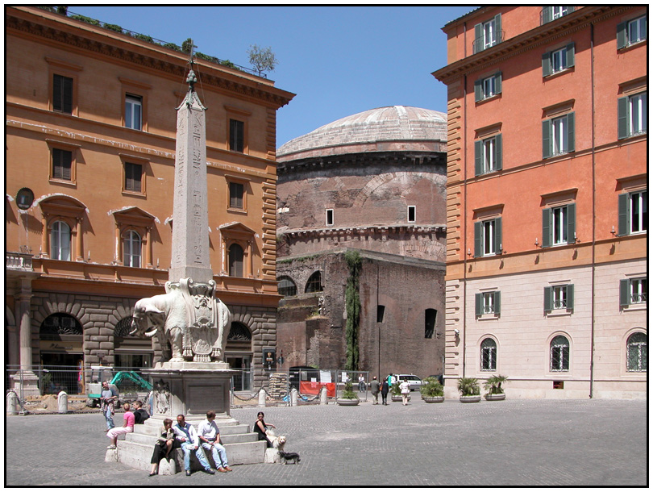
Costeggiando il Pantheon per via della Minerva, si arriva a Piazza della Minerva; la piazza prende il nome dal Tempio della Minerva Calcidica. Nella piazza vi sono la chiesa-basilica di Santa Maria della Minerva e l’obelisco. La chiesa dalla sua costruzione duecentesca, ha subito nei secoli varie modifiche, fino a quella definitiva del seicento. E’ un autentico cimitero per l’enorme numero di tombe di nobili e prelati; nella sagrestia della chiesa vi si svolsero due Conclavi, con l’elezione di Eugenio IV e Niccolò V. Sulla destra della chiesa vi sono diverse lapidi ad indicare i livelli delle maggiori inondazioni del Tevere.
Antistante la chiesa c’è l’obelisco; rinvenuto nel 1665 nell’area del Tempio d’Iside, fu alzato nel 1667 su un curioso basamento disegnato da Gian Lorenzo Bernini. Il piccolo monolite poggia sulla groppa di un elefantino grasso e piccolo, rassomigliante più a un porcello che a un elefante, tanto che fino al settecento veniva chiamato “il porcin della Minerva”. Oggi i romani con una correzione ingentilita del nomignolo originale non lo chiama più “porcin” ma “pulcino”.
Sempre seguendo l’itinerario entriamo in via dei Cestari; nella via troviamo la chiesa delle Stimmate. Costruita nel 1594 dall’Arciconfraternita delle “SS Stimmate” sull’area di una chiesetta chiamata dei “SS Quaranta Martiri dei Calcarari”, dal fatto che nelle vicinanze vi era una Calcara, una fornace da calce. Sulla facciata a tre arcate vi è la statua di San Francesco nell’atto di ricevere le piaghe della crocefissione.
Vediamo a destra il Teatro Argentina e davanti l’Area Sacra; il teatro è l’unico dei teatri romani dell’ottocento costruito appositamente come Teatro, dal Duca Sforza Cesarini. Si chiamò “Argentina” a causa di Giovanni Burcardo, maestro delle cerimonie pontificie, che aveva inciso il nome della sua città natale Strasburgo in lingua latina: Argentoratus.
Dopo vari passaggi di proprietà, fu acquistato nel 1843 dai Torlonia e da questi al Comune di Roma nel 1869. Restaurato, divenne il Teatro Stabile di Roma. Una curiosità del teatro è quella del 20 Febbraio 1816, alla prima dell’opera “Il Barbiere di Siviglia” di Rossini, il pubblicò fischiò sonoramente l’opera che venne trionfalmente applaudita il giorno dopo.
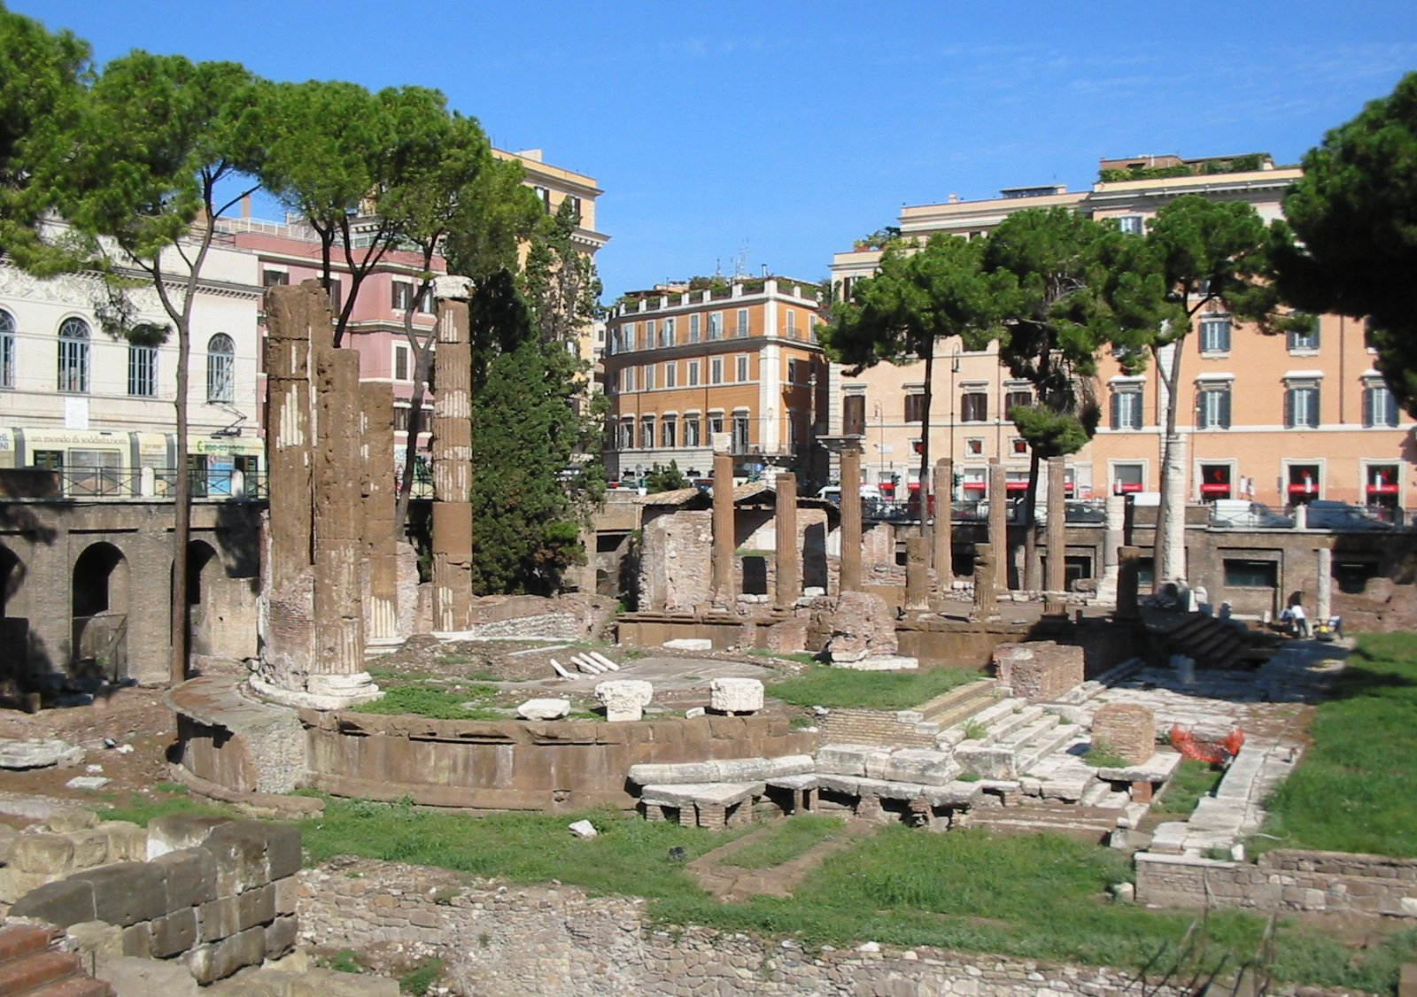L’Area Sacra dell’Argentina, ombreggiata da pini, venne scoperta negli anni 1929-1930; nell’area vi sono i resti di quattro templi d’età repubblicana.
Unitamente pavimentata e con una delimitazione perimetrale, costituisce una specie di piazza della Roma antica, con una netta destinazione al culto, sicchè gli archeologi convenirono chiamarla “Area Sacra”. Nell’area era collocata una gigantesca statua di una divinità femminile la cui testa, ritrovata durante gli scavi, misura metri 1,46 di altezza, testa che oggi si trova nei Musei Capitolini. I portici del Teatro di Pompeo arrivano dall’area sino al luogo ove oggi c’è il Teatro Argentina. Dietro sulla sinistra, c’era la Curia di Pompeo, dove venne ucciso Giulio Cesare. Infine, le Terme di Agrippa, arrivano dall’Area sino alla zona del Pantheon.
Da Largo Argentina imbocchiamo via del Corso arrivando a Piazza del Gesù, davanti alla facciata della “Chiesa del Gesù”; la chiesa potè essere realizzata per la generosità del Cardinale Farnese, fu disegnata dal Vignola, ma alla sua morte la costruzione venne affidata a Giacomo Della Porta. In una cappelletta a destra del presbiterio c’è l’originale immagine della “Madonna della Strada”, proveniente dalla chiesetta distrutta per erigere il Tempio a Gesù. Nella piazza, uno di fronte l’altro, vi sono il Palazzo Altieri ed il Palazzo Cenci Bolognetti.
La passeggiata prosegue per via del Plebiscito, l’antica via del Gesù, che andava sino a Piazza Venezia. Il nome attuale ricorda il Plebiscito del 2 ottobre 1870 con il quale i romani risposero con una enorme maggioranza favorevole alla proposta di aderire all’unitario Regno d’Italia.
Sulla sinistra della via è ubicato Palazzo Grazioli; eretto dalla famiglia Gottifredi da Giacomo della Porta sul precedente Palazzo Ercolani. Fu sede dell’Ambasciata di Francia nel 1806 e fu successivamente abitato dalla Duchessa di Lucca, Maria d’Austria, dove vi morì. Nell’angolo del palazzo tra piazza Grazioli e via della Gatta, è collocata una piccola gatta in marmo.
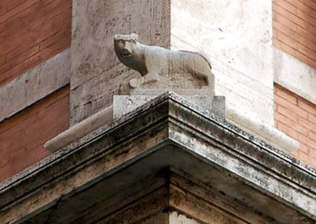
Da via del Plebiscito entriamo in Piazza Venezia e ripercorrendo via dei Fori Imperiali, il Colosseo, via di San Gregorio, piazza di Porta Capena, vie già percorse ed illustrate all’inizio della passeggiata, portiamo a termine la nostra “gita” allo Stadio delle Terme, alquanto stanchi ma contenti per aver ammirato ancora una volta, parte delle bellezze di Roma, città che se non è forse la più famosa del mondo, è di sicuro la più bella.

Bibliografia:
Touring Club Italiano – Roma (Mondadori)
Touring Club Italiano – Qui Roma (Touring Club Italiano)
Armando Ravaglioli – Vedere e capire Roma – Edizioni di “Roma Centro Storico”
Ente Prov. del Turismo di Roma – Corso di lezioni per Guide autorizzate Novografia
Claudio Rendina – Enciclopedia di Roma – Newton & Compton Editori

Un ringraziamento speciale all’amico Otello Calderari per la sua collaborazione.

